SPOR MERKEZLERİ ve YÜZME HAVUZLARI İÇİN KONTROL LİSTESİ

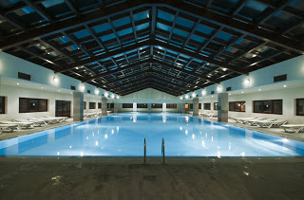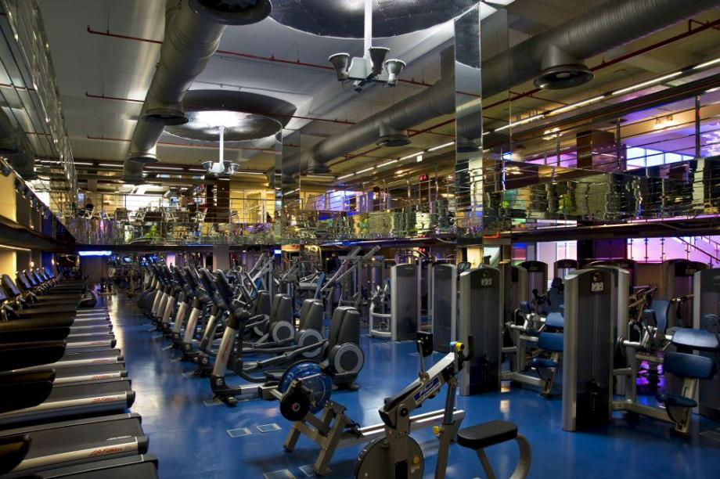

Konu Başlığı | Kontrol Listesi | Evet | Hayır | Alınması Gereken Önlem | Sorumlu Kişi | Tamamlanacağı Tarih
GENEL | Zemin, kayma veya düşmeyi önleyecek şekilde tasarlanmış ve iç ve dış zeminler (işyeri girişi, merdivenler vs.) düzenli olarak kontrol ediliyor mu?
 | Zeminde çökme, erime vb. deformasyonlar bulunması halinde bunlara yönelik düzeltici çalışmalar yapılıyor mu?
 | Zemin halıları, zemin kaplamaları ya da duvar yüzeylerinde yırtılmış veya soyulmuş bölümler onarılıyor mu?
 | Cam yüzeyler (cam aksamlı mobilyalar, kapı, pencere vb.) üzerinde kırık ve çatlak bulunmamakta ve uygun şekilde monte edilmiş mi?
 | Merdiven genişlikleri ve basamak yükseklikleri uygun mu?
 | Merdivenler boyunca tırabzanlar var mı?
 | Tırabzan ayakları arasında düşmeyi önleyecek kapalı bloklar var mı?
 | Temizlik yapılan alanda kaymayı önlemek için gerekli önlemler alınıyor mu?
 | Tesiste içme suyu bulunuyor mu?
 | Çalışanların için yemek yeme yeri mevcut mu?
TERTİP-DÜZEN VE HİJYEN | Çalışanlar, işlerini bitirdikten sonra kullandıkları bütün malzemeleri yerlerine yerleştiriyor mu?
 | Çalışmalar sırasında kullanılan hortum, kablolu vb. aletler takılma veya düşmeyi önleyecek şekilde mi?
 | Depo vb. alanların iç düzenlemesi yapılmış, tüm eşya veya malzemelerin kolay ulaşılabilir olması sağlanmış ve bu alanlar tertipli halde tutuluyor mu?
 | İşyerinin temizliği düzenli olarak yapılıyor ve işyerinde, hijyen açısından gerekli şartlar sağlanıyor mu?
 | Temizlik amaçlı kullanılan ürünler ve kimyasallar uygun şekilde depolanıyor mu?
 | Çöpler ve atıklar düzenli olarak ve uygun şekilde toplanıyor mu?
 | Çatıdan, duvarlardan ya da zeminlerden su sızıntısının olması engelleniyor mu?
 | Küf mantarı oluşumu engelleniyor mu?
ACİL DURUMLAR | İşyerinde, acil durum planı hazırlanmış mı?
 | Çalışanların acil durumlarda ne yapması gerektiği konusunda bilgilendirilme yapılmış ve hazırlanan kroki uygun yerlere asılmış mı?
 | İşyerinin açık olduğu her saatte acil durum telefonu kullanılabilir durumda mı?
 | Acil durumlar ile ilgili iletişime geçilecek telefon numaraları (itfaiye, ambulans, polis vb.) görünür yerlere asılmış mı?
 | Acil durumlar için kapsamlı ilk yardım çantası, sedye ve kurtarma araçları mevcut mu?
 | Havuzlarda sertifikalı cankurtaran görev yapıyor mu?
 | Cankurtaranların bulunduğu yer havuzun tamamını görebilecek konumda mı?
 | Yangın merdiveni kullanılabilir durumda mı?
 | Yangın merdiveni kapıları/acil çıkışlar kilitli olmayıp her an dışarı doğru açılabilir durumda tutuluyor mu?
 | Yangın söndürücüler mevcut ve son kullanma tarihleri ile basınçları periyodik olarak kontrol edilerek bakımları yapılıyor mu?
 | Otomatik yangına müdahale sistemleri çalışır durumda ve bakımları yapılıyor mu?
ELEKTRİK | Kaçak akım rölesi ana elektrik hattına bağlanmış mı?
 | Tüm sigortaların korunaklı yerlerde olması sağlanmış mı?
 | Elektrik/sigorta kutuları kilitlenmiş, yetkisiz kişilerin erişimleri önlenmiş mi?
 | Açıkta kablo bulunmamakta, prizlerin sağlamlığı düzenli olarak kontrol edilmekte mi?
 | Elektrikli spor aletlerinin, elektrik kaçaklarına karşı yalıtımları yapılmış mı?
 | Elektrik tesisatında topraklama mevcut mu?
 | Prizler ve elektrikli aletler ıslanma ihtimali olmayan yerlerde mi bulunuyor?
 | Sauna ve buhar odalarında sıcaklık kontrolü sistemi bulunuyor mu?
 | Sabit kurulumlar ve tesisatın, düzenli şekilde bakımı yetkili kişiler tarafından mı yapılmakta?
SEKTÖRE ÖZEL RİSKLER | Havuz tabanı, merdiven basamakları ve havuz kenarındaki gezinti alanları kir tutmayan, kolay temizlenebilen, hijyenik ve kaygan olmayan bir malzemeyle kaplı mı?
 | Havuz içine giriş ve çıkışta güvenli giriş ve çıkış için gerekli düzenekler(havuz ipleri, can simidi, merdiven, korkuluk vb.) mevcut mu?
 | Çevrede güvenlik için yeterince uyarı levhası var mı?
 | Tesislerde, bütün kullanıcıların, yüzme havuzuna girmeden önce duş alabilmelerini ve ayak dezenfeksiyonu yapabilmelerini sağlayacak düzenleme yapılmış mı?
 | Havuzun su ile temas eden tüm yüzeyleri pürüzsüz, temizlenebilir, yosun oluşmasına izin vermeyen, açık renkli ve su geçirmez bir malzemeyle kaplı mı?
 | Havuz ve havuz suyunun teknik ve hijyenik şartlarından sorumlu bir kişi görevlendirilmiş mi?
 | Havuz ve havuz suyunun teknik ve hijyenik şartlarından sorumlu yüzme saatlerinde devamlı iş başında bulunmakta mı?
 | Soyunma yerleri, duşlar ve tuvaletler mevcut mu ve buralar sürekli temiz tutulmakta mı?
 | Soyunma-giyinme yerlerinde yeterli sayıda, temiz, paslanmamış dolaplar var mı ve düzenli olarak ilaçlanarak hijyen sağlanmakta mı?
 | Soyunma yerlerinde, tuvaletlerde, duş yerlerinde havalandırma, aydınlatma ve ısıtma yeterli mi?
 | Uyulacak kurallar göze çarpıcı afişler halinde bina içinde uygun yerlere asılmış mı?
 | Yüzme havuzuna verilecek su fiziki ve bakteriyolojik özellikleriyle (Berrak, renksiz, kokusuz, tortusuz ve bakteriyolojik bakımdan temiz) içme suyu kalitesinde mi?
 | Havuz suyunda serbest klor miktarı “Yüzme Havuzlarının Tabi Olacağı Sağlık Esasları Ve Şartları Hakkında Yönetmelik” ’te belirtilen sınır değerleri geçmemekte mi?
 | Havuz suyunun klor miktarı gün içinde kontrol edilmekte mi?
 | Havuzun köşeleri kazaları engellemek için kavisli yapılmış mı?
 | Havuzun etrafında ve bütün çevresi boyunca taşma oluğu bulunmakta mı?
 | Havuzun kenarında karşılıklı en az 2 merdiven mevcut mu ve merdivenlerin iki yanında tırabzan var mı?
 | Tırabzanlar, basamaklar ve havuzun içindeki dinlenme çıkıntıları açıkça görülebilir renklerde mi?
 | Tırabzanlar, basamaklar ve havuzun içindeki dinlenme çıkıntıları bakımlı mı?
 | Yeterli sayıda ve görülebilir yerlerde havuzun derinliğini gösterir yazılar var mı?
 | Su derinliğinde ani değişimler ya da dik eğimler için önlem alınmış mı?
MAKİNELER VE SPOR EKİPMANLARI | Tüm makineler için, makinelerin kullanımı ve bakımı hususunda Türkçe olarak hazırlanmış kullanım kılavuzu mevcut mu?
 | Tüm makineler kullanma kılavuzuna göre kullanılmakta mı?
 | Çalışanlar ve müşteriler makinelerin güvenli kullanımı konusunda bilgilendiriliyor mu?
 | Halter ve ağırlık makinelerinde kullanılan bağlantı elemanları uygun ve doğru şekilde kullanılmakta mı?
 | Makine ve ekipmanların yanında ilgili güvenlik uyarıları, güvenli çalışma yükleri ve kullanım talimatları gösterilmiş mi?
 | Makine ve ekipmanların üzerinde CE uygunluk işareti bulunuyor mu?
 | Makine ve ekipmanların durumu kontrol edilmekte ve bakımları yapılmakta mı?
 | Bozulan makinelere uyarı asılarak tamiri yapılana kadar kullanım dışı olduğu belirtiliyor mu?
 | Makineler ve ekipmanlar çalışma alanına düzenli yerleştirilmiş mi ve çalışma alanı düzenli ve temiz tutulmakta mı?
KİMYASALLAR | İşletme tehlikeli olmayan veya az tehlikeli kimyasallara öncelik veriyor mu?
 | Tehlikeli kimyasalların işletmenin koşullarına göre nasıl kullanılması gerektiğini açıklayan talimatlar bulunmakta mı?
 | Kirliliğe sebep olan kimyasalların kaynağına yakın bir yere aspiratörler yerleştirilmiş mi?
 | Çalışanların kimyasallarla yaptıkları çalışma biçiminin önemli bir sağlık riski teşkil edip etmediği kontrol ediliyor mu?
 | Tehlikeli kimyasallarla çalışanlar mevcut riskler konusunda bilgilendirilmiş mi?
 | Çalışanlar kişisel koruyucu donanımların kullanılması gerektiğinde kullanmakta mı?
 | Çalışanların cildi suyla günde iki saatten fazla doğrudan temas edip etmediği kontrol ediliyor mu?
 | Tam olarak ortadan kaldırılamayan gazların üretimine sebep olan süreçler için güvenlik önlemleri alınmış mı?
 | Çalışanların; sprey kullanımı, dökülme ya da bir sıvının buharlaşması durumunda cildi tahriş edebilecek ya da giysileri aşındırarak cilde işleyebilecek kimyasallarla çalışmadığı kontrol ediliyor mu?
 | Karıştırılarak kullanılmaması gereken kimyasallar konusunda çalışanlar bilgi sahibi mi?
PSİKOSOSYAL ETKENLER | Çalışanlar, maruz kalabilecekleri olumsuz davranışlar (tehdit, hakaret vs.) karşısında nasıl davranacağını biliyorlar mı?
 | Çalışanlar ile işveren(ler) arasında iyi bir iletişim sağlanmakta mı?
 | İşyerinde yürütülen işler ile ilgili çalışanların da görüşleri alınmakta ve iş sağlığı ve güvenliğinin sağlanması hususunda katılımları desteklenmekte mi?
 | Çalışanlar; yetki, sorumluluk ve çalışma hedeflerini net olarak bilmekte mi?
 | Çalışanların iş yükü ve yorgunlukları kontrol edilmekte mi?
GÜRÜLTÜ | Dışarıdan ve diğer insanlardan kaynaklanan gürültünün rahatsız edici seviyede olmadığı kontrol ediliyor mu?
 | Makine ve tesisatlardan gelen gürültünün rahatsız edici seviyede olmadığı kontrol ediliyor mu?
 | Gürültülü odalarda ses yalıtımı bulunmakta mı?
BİYOLOJİK RİSKLER | Hem düzenli olarak hem de risk oluşturan maddelerle (kan, kirli malzemeler vb.)temastan sonra çalışanlar ellerini yıkamakta mı?
 | Çalışanlar çöplerin ve kirli malzemelerin taşınmasında hijyen kurallarına dikkat etmekte mi?
 | Hijyen standartları ve ilkyardım yöntemlerine uyulmakta mı?
 | Küf mantarı ve küf kokusu bulunmadığı gözlemleniyor mu?
KAZALAR ve HASTALIKLAR | Çalışanların işe giriş raporları ve periyodik kontrolleri yaptırılmakta mı?
 | Çalışanların karşı karşıya kaldıkları kazalar ve işe bağlı hastalıklar Sosyal Güvenlik Kurumuna rapor edilmekte mi?
 | Çalışanların karşı karşıya kaldıkları önceden olmuş kazalar veya işe bağlı hastalıklar incelenerek yeniden meydana gelmeleri önlenmekte mi?
 | İçerisinde yeterli malzeme bulunan ilkyardım çantası temin edilmiş mi?
ERGONOMİ ve MONOTON ÇALIŞMA | Çalışanların uzun süre aynı pozisyonda veya fiziksel anlamda zorlayıcı çalışmaları (ağır yük kaldırma dahil) engellenmekte mi?
 | Çalışanlara yaptıkları işe uygun masa, sandalye veya destek ekipmanlar sağlanmakta mı?
 | Fazlaca yukarıya uzanmayı veya aşağıya eğilmeyi gerektiren işlerde çalışanların uzun süre hareketsiz aynı pozisyonda kalması engellenmekte mi?
BİLGİLENDİRME VE EĞİTİM | Çalışanlar ilkyardım eğitimi almış mı?
 | Spor eğitmenleri antrenörlük belgesine sahip mi?
 | Cankurtaranlar ilgili bir müesseseden alınan güncel, geçerli bir sertifikaya sahipler mi?
 | Cankurtaranlar temel yaşam desteği vermek konusunda eğitime sahip mi?
 | Cankurtaranlar telefonlar, portatif telsizler, düdükler gibi acil iletişim araçlarını kullanma konusunda yeterli bilgiye sahip mi?
 | Cankurtaranlar yasal yükümlülüklerini bilmekte mi?
 | Çalışanlara işyerine özgü prosedürler ve acil durumlarla ilgili hizmet içi eğitim uygulanmış mı?
 | Çalışanlara kullandıkları ekipmanların doğru ve güvenli kullanımı hakkında eğitim ve gerekli talimatlar verilmiş mi?

* Bu kontrol listesi, 6331 sayılı Kanunun “İşverenin genel yükümlülüğü” başlıklı 4 üncü maddesi birinci fıkrasının (c) bendi uyarınca işverenlerin yapmak/yaptırmak ile yükümlü oldukları risk değerlendirmesi
çalışması yerine geçmez ancak çalışma ortamının iyileştirilmesine yönelik adımlar içerir.

